**概要设计文档**

—快速找车位系统

131110532 张志斌

[1．引言 1](C:\\Users\\sunchun\\Desktop\\software_document_instruction.doc" \l "_Toc506972944)

[1.1编写目的 1](C:\\Users\\sunchun\\Desktop\\software_document_instruction.doc" \l "_Toc506972945)

[1.2项目背景 1](C:\\Users\\sunchun\\Desktop\\software_document_instruction.doc" \l "_Toc506972946)

[1.3参考资料 1](C:\\Users\\sunchun\\Desktop\\software_document_instruction.doc" \l "_Toc506972948)

[2．任务概述 1](C:\\Users\\sunchun\\Desktop\\software_document_instruction.doc" \l "_Toc506972949)

[2.1目标 1](C:\\Users\\sunchun\\Desktop\\software_document_instruction.doc" \l "_Toc506972950)

[2.2运行环境 1](C:\\Users\\sunchun\\Desktop\\software_document_instruction.doc" \l "_Toc506972951)

[2.3需求概述 2](C:\\Users\\sunchun\\Desktop\\software_document_instruction.doc" \l "_Toc506972952)

[2.4条件与限制 2](C:\\Users\\sunchun\\Desktop\\software_document_instruction.doc" \l "_Toc506972953)

[3．总体设计 2](C:\\Users\\sunchun\\Desktop\\software_document_instruction.doc" \l "_Toc506972954)

[3.1处理流程 2](C:\\Users\\sunchun\\Desktop\\software_document_instruction.doc" \l "_Toc506972955)

[3.2总体结构和模块外部设计 2](C:\\Users\\sunchun\\Desktop\\software_document_instruction.doc" \l "_Toc506972956)

[3.3功能描述 2](C:\\Users\\sunchun\\Desktop\\software_document_instruction.doc" \l "_Toc506972957)

[4．接口设计 3](C:\\Users\\sunchun\\Desktop\\software_document_instruction.doc" \l "_Toc506972958)

[4.1外部接口 3](C:\\Users\\sunchun\\Desktop\\software_document_instruction.doc" \l "_Toc506972959)

[4.2内部接口 3](C:\\Users\\sunchun\\Desktop\\software_document_instruction.doc" \l "_Toc506972960)

[5．部署图 3](C:\\Users\\sunchun\\Desktop\\software_document_instruction.doc" \l "_Toc506972961)

[6．E-R图 3](C:\\Users\\sunchun\\Desktop\\software_document_instruction.doc" \l "_Toc506972961)

# 1．引言

## 1.1编写目的

本文档是快速找车位系统的需求分析文档，对快速找车位系统的大致模块进行分析描述，该文档旨在对概要设计的人员作出指导，明确软件需求，并作为项目验收的主要依据之一。

## 1.2项目背景

出行在外，往往很难找到车位，这个软件可以帮助司机快速地找到自己想要的车位。

## 1.3参考资料

其他版本的概要设计——来自各种学霸

UML课程ppt——孙玉山老师

软件工程ppt——辛国栋老师

需求分析文档

# 2．任务概述

## 2.1目标

本系统为快速找车位系统，主要功能有登陆，查询车位信息，预订车位，管理员管理车位的功能。

## 2.2运行环境

操作系统：Microsoft Windows 8

数 据 库：MySql

## 2.3需求概述

普通用户根据自己想要停车的大致方位来寻找空闲的车位，由系统通过筛选数据库，得到该区方位内的所有空闲车位，用户可以自由选择自己所需的车位。

管理员可以对车位进行增删改查。

## 2.4条件与限制

|  |  |  |
| --- | --- | --- |
| **限制源** | **限制** | **理由** |
| 开发人员 | 一人 | 老师要求 |
| 开发期限 | 25小时的工作量 | 老师设定 |
| 开发语言 | 采用java作为开发语言。 | 老师要求 |
| 界面 | 界面友好，操作快捷方便。 | 缩短服务时间，提高服务质量。 |

# 3．总体设计

## 3.1处理流程



## 3.2总体结构和模块外部设计

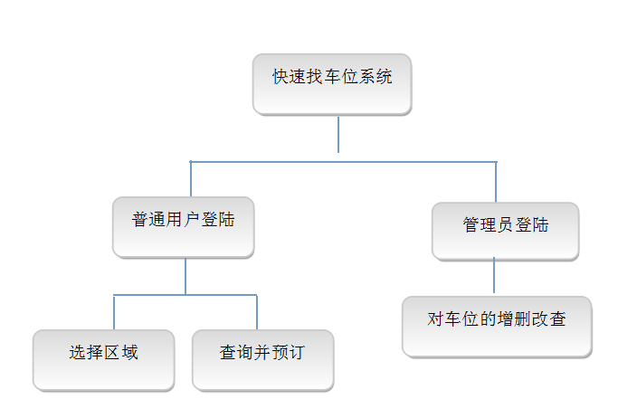

## 3.3功能描述

1、功能名称：普通用户登陆

功能描述：可以查询车位信息和预定车位

1. 功能名称：管理员登陆

功能描述：可以对车位进行增删该查

# 4．接口设计

## 4.1外部接口

暂无外部接口

## 4.2内部接口

1、逻辑实现层将数据分装成接口

2、界面层调用逻辑层接口

# 5．部署图



# 6．E-R图